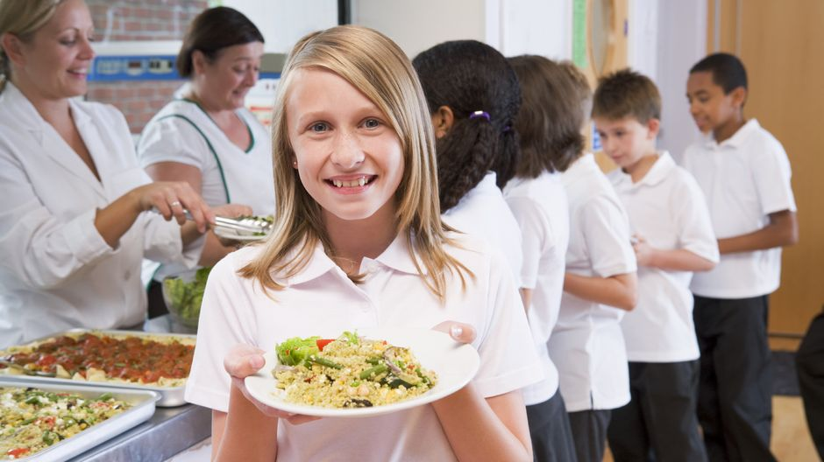
Питание школьников
Питание является обязательным условием существования человека. Продолжительное голодание несовместимо с жизнью, а неполноценное питание приводит к различным нарушениям в организме и заболеваниям.
Говоря о здоровом питании, нельзя не остановиться на вопросах, касающихся недостаточности и излишеств в питании современного человека. В последние годы ассортимент наших продуктовых магазинов значительно расширился. Появилось много соблазнов, и взрослые, а дети особенно, даже не задумываются о пользе тех или иных вкусностей, об их влиянии на здоровье.
Так уж сложилась, что сегодня дети школьного возраста не заботятся о своем питании, до конца не осознают зависимость здоровья от питания. Действительно, здоровье детей школьного возраста во многом определяется теми продуктами, которые дети ежедневно вынуждены употреблять. Очень важно рассказать детям, какие из продуктов полезны, а какие могут привести к неприятным последствиям.
Проблема сегодняшнего дня - дети и их родители не уделяют должного внимания на выбор питания, что сказывается на здоровье младших школьников. Вот почему каждому из нас жизненно важно понять и перестроить свой образ жизни и питания согласно требованиям сегодняшнего дня.
Правильное питание - это, прежде всего, знание того, что полезно для организма, а что – нет, затем – претворение этого знания в жизнь.

Основные принципы организации рационального питания детей:
1. Адекватная энергетическая ценность рациона, соответствующая энергозатратам ребенка.
2. Сбалансированность рациона по всем заменимым и незаменимым пищевым факторам.
3. Максимальное разнообразие рациона, являющееся основным условием обеспечения его сбалансированности.
4. Оптимальный режим питания.
5. Адекватная технологическая и кулинарная обработка продуктов и блюд, обеспечивающая их высокие вкусовые достоинства и сохранность исходной пищевой ценности.
6. Учет индивидуальных особенностей детей.

Дети с десяти до семнадцати.
Однако организация питания подростков, школьников 10-17 лет имеет свои особенности, заключающиеся в том, чтобы учесть все те изменения, которые происходят в детском организме в этом возрасте. В этот период следует обратить особое внимание на следующие моменты:
• Происходит интенсивный рост всего организма.
• Развиваются все основные системы: опорно-двигательная (особенно скелет), идет увеличение мышечной массы (с учетом половых особенностей), сердечно-сосудистая и нервная системы, а также идет радикальная гормональная перестройка организма, связанная с половым созреванием подростка.
• На фоне всей физической перестройки повышаются нагрузки на психоэмоциональную сферу.
• Возрастают не только школьные нагрузки, но и напряжение, вызванное социальной адаптацией подростка.
Правильная организация питания школьников может помочь в решении очень многих проблем, возникающих именно в подростковый период. Сейчас особенно важно обеспечить организм всеми ресурсами не только для роста и развития, но также для все возрастающих нагрузок в школе и полового созревания.
Именно в эти годы - фактически начиная с 10 лет - ребенок становится взрослым человеком. И это касается и его физического развития, и психо-эмоционального, и интеллектуального. Ребенок осваивает новые для себя правила взрослой жизни. Учится ответственности и самостоятельности, учится по-новому выстраивать свои отношения с людьми.
Немаловажно и то, чтобы именно в этот период взросления ребенок научился самостоятельно соблюдать режим питания, рационально питаться независимо от присмотра взрослых.
Во-первых, чтобы уже сейчас помочь своему организму в нелегкой работе, а во-вторых, чтобы выработать привычку, которая пригодится в самостоятельной жизни. Ведь от того, как мы питаемся, зависит наше здоровье.
При составлении рациона для школьников 10-17 лет учитываются изменения физиологических потребностей в пищевых веществах и энергии в зависимости от возраста и пола ребенка.
Среднесуточные нормы физиологических потребностей в пищевых веществах и энергии для детей и подростков школьного возраста
Вещества | 7-10 лет | 11-13, мальчики | 11-13, девочки | 14-17, юноши | 14-17, девушки
Энергия, ккал | 2350 | 2750 | 2500 | 3000 | 2600
Белки, г, в том числе животные | 77  46 | 90  54 | 82  49 | 98  59 | 90  54
Жиры, г | 79 | 92 | 84 | 100 | 90
Углеводы, г | 335 | 390 | 355 | 425 | 360
Примерный вес суточного рациона (нетто) подростков 14-17 лет около 2,5 кг.
Сколько должен съедать один школьник в день?
Исходя из этих данных, можно сформировать среднесуточный набор продуктов, необходимый для школьников.
Продукты | Возраст школьника
 | 7-10 лет | 11-13 лет | 14-17 лет Юноши | 14-17 лет Девушки
Хлеб пшеничный | 150 | 200 | 250 | 200
Хлеб ржаной | 70 | 100 | 150 | 100
Мука пшеничная | 25 | 30 | 35 | 30
Крупы, бобовые, макаронные изделия | 45 | 50 | 60 | 50
Картофель | 200 | 250 | 300 | 250
Овощи разные | 275 | 300 | 350 | 320
Фрукты свежие | 150-300 | 150-300 | 150-300 | 150-300
Фрукты сухие | 15 | 20 | 25 | 20
Сахар | 60 | 65 | 80 | 65
Кондитерские изделия | 10 | 15 | 20 | 15
Масло сливочное | 25 | 30 | 40 | 30
Масло растительное | 10 | 15 | 20 | 15
Яйцо, шт. | 1 | 1 | 1 | 1
Молоко, кисломолочные  продукты | 500 | 500 | 600 | 500
Творог | 40 | 45 | 60 | 60
Сметана | 10 | 10 | 20 | 15
Сыр | 10 | 10 | 20 | 15
Мясо, птица, колбасы | 140 | 170 | 220 | 200
Рыба | 40 | 50 | 70 | 60
Режим питания школьника напрямую связан с распорядком его дня. Большую часть времени подростки проводят в школе. В связи с этим следует учитывать чередование умственных нагрузок и периодов отдыха.
В период значительных умственных нагрузок питание должно быть дробным и легкоусвояемым. Плотную часть рациона, сытный обед, поставляющий белки и жиры и требующий долгого переваривания следует перенести на период более или менее продолжительного отдыха.

Типовые режимы питания школьников при обучении в первую и вторую смены.
Первая смена
7.30 - 8.00 - Завтрак дома
10.00 - 11.00 - Горячий завтрак в школе
12.00 - 13.00 - Обед дома или в школе
19.00 - 19.30 - Ужин дома
Вторая смена
8.00 - 8.30 - Завтрак дома
12.30 - 13.00 - Обед дома (перед уходом в школу)
16.00 - 16.30 - Горячее питание в школе
19.30 - 20.00 - Ужин дома

Медико-биологические требования.
При организации питания в школах следует иметь в виду основные медико-биологические требования:
1. Школьный рацион должен состоять из завтрака и обеда и обеспечивать 25% и 35% суточной потребности соответственно, а по содержанию белков, жиров, углеводов, витаминов, минеральных солей и микроэлементов завтрак и обед в сумме должны обеспечивать 55-60% рекомендуемых суточных физиологических норм потребности.
2. Рационы должны быть распределены по своей энергетической ценности, содержанию белков, жиров и т.п. в зависимости от возраста.
3. Необходимо соблюдение режима питания - завтрак перед уходом в школу, второй завтрак в школе (10-11 часов), необходимый для восполнения энергозатрат и запасов пищевых веществ, интенсивно расходуемых в процессе обучения; обед (дома или в школе) и ужин (не позднее, чем за 2 часа до сна).
4. Школьное питание должно быть щадящим как по способу приготовления (ограничение жареных блюд), так и по своему химическому составу (ограничение синтетических пищевых добавок, соли, специй и др.).
К сожалению, выполнения всех требований современной школой ждать не приходится. Кроме того, совершенно не представляется возможным учесть индивидуальные особенности каждого подростка. Поэтому многое в этом направлении дети и их родители должны сделать сами.
Завтрак дома
Нередко дети плохо завтракают перед школой или вовсе отказываются от еды. Это может плохо сказаться на их здоровье. С другой стороны, в этом непростом возрасте насильно решить проблему невозможно, да и не стоит. Как же ребенку получить полноценное питание, которое ему просто необходимо?
Взрослым следует понаблюдать за вкусовыми предпочтениями подростка и постараться предложить школьнику на завтрак что-нибудь полезное и вкусное. Объяснить ему, почему так важно поесть перед школой.
Пища для завтрака не должна быть "тяжелой", перенасыщенной жирами. Это может быть рыба, вареное яйцо или омлет, котлета, творог, каша. И обязательно - какие-нибудь овощи. Можно дополнить меню чаем, какао с молоком или соком.
Завтрак с собой
С собой в школу можно дать бутерброд с отварным мясом или сыром. Можно предложить ребенку взять йогурт, рогалики, пирожки, булочки. Если есть возможность, можно приготовить ребенку сырники, запеканки. Осенью особенно хороши яблоки, груши, огурец или морковь. С собой в тщательно вымытой фляжке или бутылочке школьник может взять сок, компот или чай.
Очень важно учитывать, что некоторые продукты могут быстро испортиться при комнатной температуре. Особенно быстро портятся мясные продукты. Несвежая вареная колбаса только навредит желудку. Особенно эта тема актуальна для холодного времени года, когда в школах включают отопление, и продукты портятся быстрее.
Горячий обед
"Школьный бутерброд" не может заменить полноценного обеда. Поэтому важно объяснить ребенку, особенно если он остается после уроков на "продленку", что очень важно и полезно есть "горячее". Если же ребенок находится на занятиях до часа или до двух, а затем отправляется домой, взрослые должны проследить, чтобы там его ждал полноценный обед.
Обед школьника должен состоять из нескольких блюд: обязательно жидкое горячее блюдо (суп или борщ), мясо, птица или рыба, гарнир, салат из овощей. Первое блюдо для ребенка стоит готовить на втором бульоне. Мясо или рыбу лучше отваривать, тушить, жарить в небольшом количестве масла. В качестве гарнира подойдут каши, макароны из твердых сортов пшеницы, отварной картофель, тушеные овощи. После обеда можно предложить ребенку компот или кисель.
Ужин
Ужин ребенка – последний прием пищи, он не должен быть слишком поздним и плотным. На ужин можно приготовить овощные блюда - различные запеканки, голубцы, фаршированный перец. Можно накормить ребенка кашей или молочными блюдами, если вы не ели их на завтрак, блюдами из яиц. Перед сном предложите выпить стакан кефира или молока.
Домашняя упаковка
Огромное значение имеет то, как упакован школьный завтрак, и в каких условиях ребенок его будет есть. Можно использовать пластмассовые судочки или пищевую пленку. В судочках пища не потеряет своей первичной формы, не запачкает учебники. Зато завтрак, упакованный в пленку, с точки зрения гигиены питания безопаснее и удобнее. Ведь не секрет, что школьники не всегда моют руки перед едой. В таком пакете можно кусать бутерброд и при этом не прикасаться к нему, держась только за пленку. Правда, это не означает, что ребенку не нужно заботиться о чистоте рук. Родители должны рассказывать школьнику о важности личной гигиены для его здоровья.
Диета
У многих подростков в связи с перестройкой всего организма нередко возникают проблемы с обменом веществ и, как следствие, проблемы с лишним весом и состоянием кожи. Иногда эти неприятности кажутся взрослым незначительными, но для самого подростка они очень болезненны. Важно не оставить ребенка наедине с этими проблемами, тем более что многие из них корректируются при помощи правильно подобранной диеты.
При этом ни в коем случае нельзя формировать эту диету самостоятельно, без помощи диетолога. Потому что в любом случае ребенок должен получать все необходимые вещества и микроэлементы. Категорически исключаются любые голодания, "разгрузочные дни", диеты с жестким ограничением по калориям, тяжелые даже для взрослого организма.
Все перечисленные проблемы как правило носят временный характер и устраняются за счет сбалансированного питания, режима дня и физических упражнений. Однако если нарушения имеют более серьезный характер, то вопросы лечения должны решаться специалистами.

Что следует исключить из питания юного школьника
В первую очередь из рациона ребёнка стоит исключить или свести к минимуму фабричную пищу. Если же вы всё-таки покупаете такие продукты, то обязательно ознакомьтесь с составом, прежде чем купить. Ведь только вы пока несёте ответственность за здоровье ребёнка.

Продукты, от которых стоит отказаться совсем:
• гамбургеры и чипсы, сухарики с вкусовыми приправами
• мучные жареные изделия
• колбасные изделия
• жевательные и сосательные конфеты
• натуральный кофе
• тонизирующие и сильно газированные сладкие напитки.
• фаст-фуд

Материал подготовил: Михаил Александрович Конышев. Врач по гигиене питания, главный внештатный диетолог Управления здравоохранения Администрации Екатеринбурга.

http://profilaktica.ru/good-nutrition/poleznyy-stati/

